ALERTE INFOS TFJV 2021

MERCREDI 16 JUIN 2021
A partir de 14H

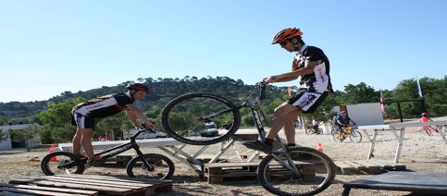

JOURNÉE TRIAL OBJECTIF TFJV 2021
(Compte pour la sélection)

DANS LES CONDITIONS D’UNE COMPÉTITION TRIAL

OUVERT AUX 20 PREMIERS DU TRJV DE PEYMEINADE
DES CATÉGORIES :

BENJAMINS/BENJAMINES
MINIMES G & F
CADETS/CADETTES

ACCUEIL À PARTIR DE 10H

AU BIKE PARK SAINT SUPIN À TOURVES

INSCRIPTION OBLIGATOIRE SUR SPORTIPS : 5€

À PARTIR DE LUNDI 14 JUIN

COLLATION ET GOUTER OFFERT

À CE TITRE, NOUS RECHERCHONS 4/5 VOLONTAIRES POUR ARBITRER LES ZONES.

MERCI DE VOTRE IMPLICATION POUR NOS JEUNES

